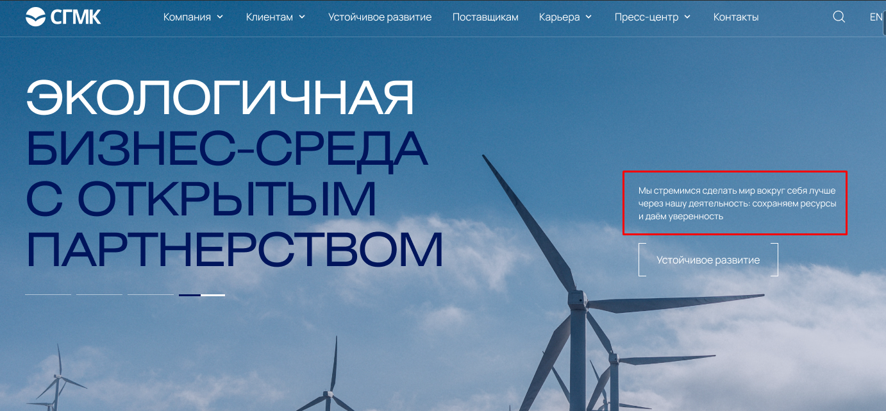

В рамке текст: расти и развиваться. Вместе и на благо России и Кузбасса

Кнопку «Устойчивое развитие» заменить на «Сопровождение бизнеса» (соответственно в этот блок попадаем по кнопке)

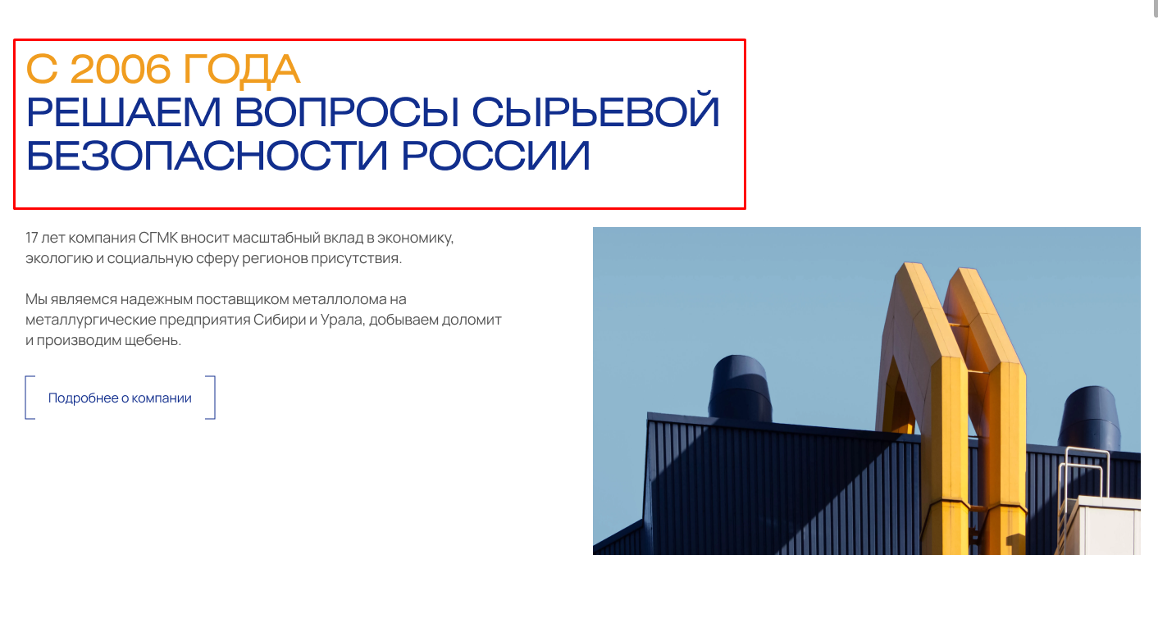

Текст в рамке: с 2006 года обеспечиваем сырьевую безопасность России

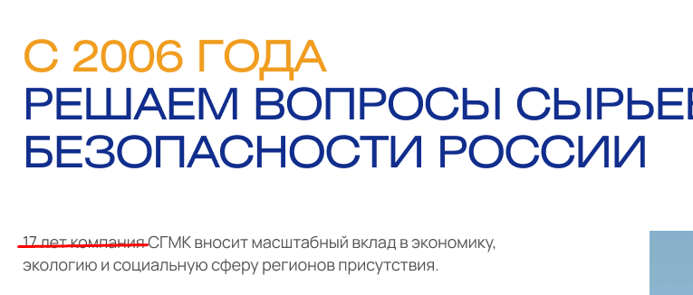

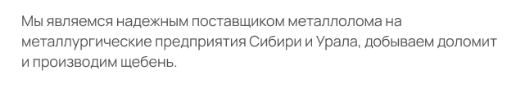

Текст во втором абзаце заменить на:

Мы являемся надежным поставщиком лома черных и цветных металлов на металлургические предприятия Сибири, Урала и дальнего Востока. Сохраняем природные ресурсы и снижаем загрязнение окружающей среды. Даем вторую жизнь техногенным отходам – перерабатываем лом в экоалюминий, крупногабаритные шины в регенерат и резиновую крошку.

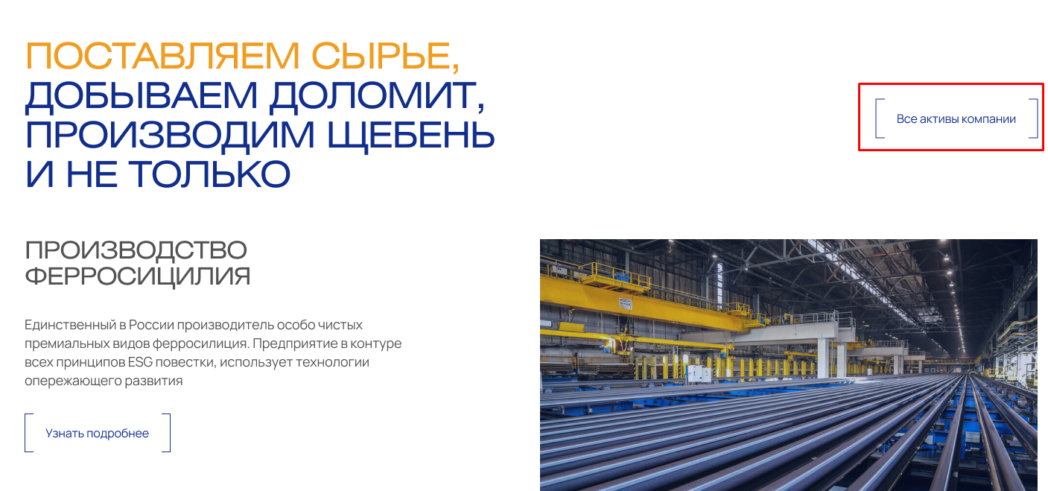

Кнопку «все активы компрании» меняем на «сопровождение бизнеса»

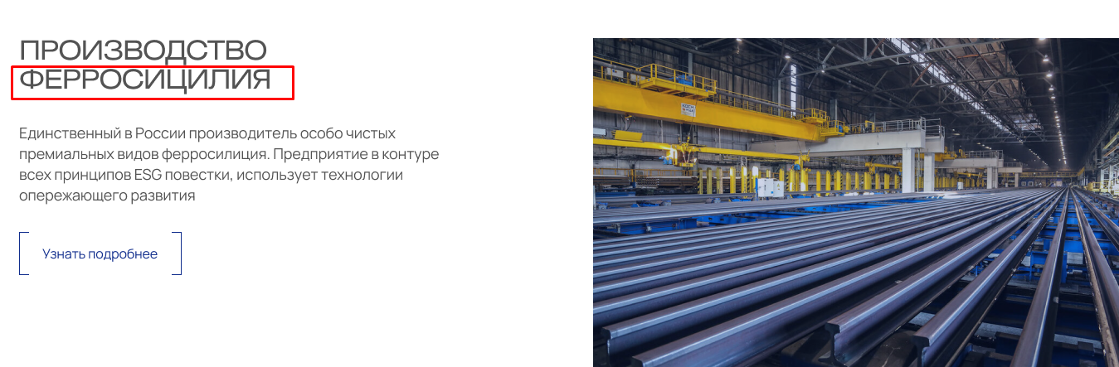

В рамке текст заменить на:

ферросплавов

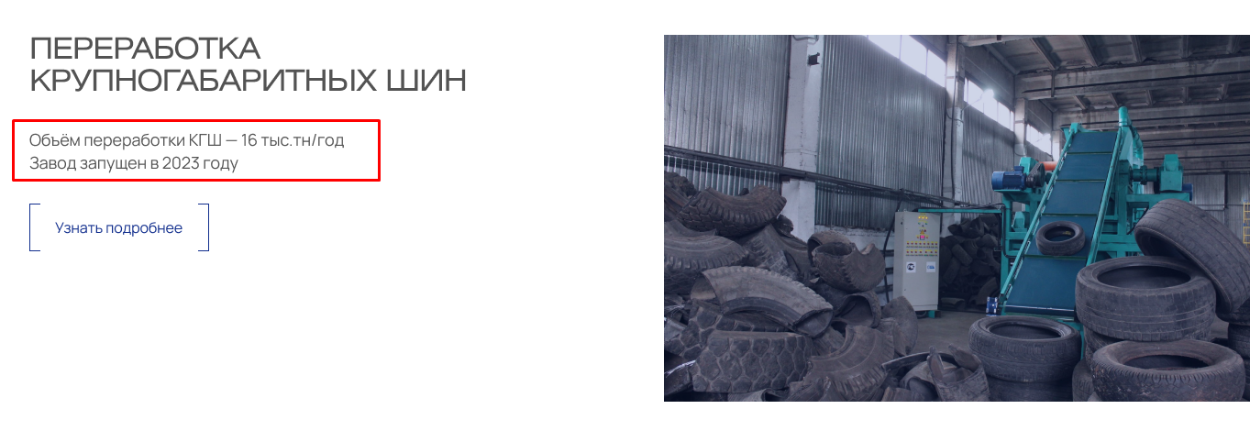

В рамке текст заменить на:

Новое экологичное производство сырья с высоким содержанием каучука. КГШ перерабатываются электромеханическим методом – технология без применения пиролиза и токсичных выбросов. На производстве применяется рациональный подход к сохранению почвы и чистоты атмосферы

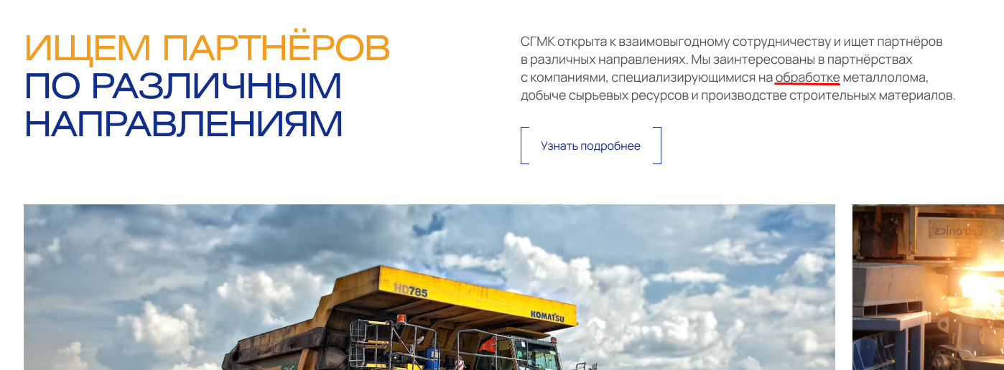

Переработке металлолома